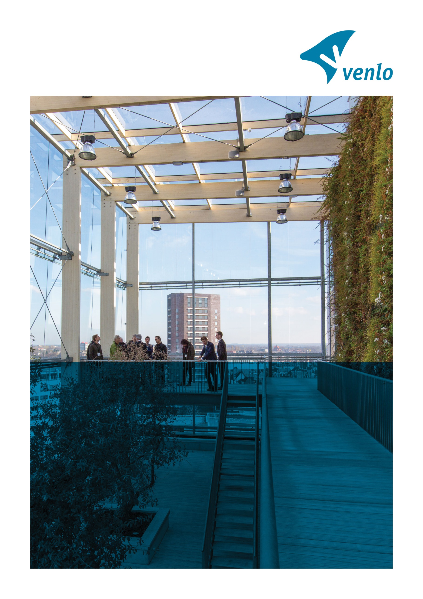

Marktverkenning
ICT Systeem voor Afvaldatamanagement
Gemeente Venlo
Referentienummer: 249457
Bijlage 1 Vragenlijst

Bijlage 1 Vragenlijst
Wij verzoeken u om onderstaande vragen te beantwoorden en deze uiterlijk 6 20 december 10.00 uur aan te leveren via de berichtenmodule van TenderNed
 | VRAAG | ANTWOORD
 | Algemene bedrijfsinformatie (vertrouwelijk)
1 | Namens welke onderneming reageert u?
2 | Wat is de naam, het emailadres en het telefoonnummer van de contactpersoon?
3 | Wat zijn de kernactiviteiten van uw onderneming?
4 | Kunt u een kort overzicht geven van uw ervaring en expertise in het leveren en implementeren van ICT-systeem afvaldatamanagement.  Kunt u enkele referenties geven van vergelijkbare projecten die u heeft uitgevoerd?
5 | Heeft u interesse en mogelijkheden om deel te nemen aan een eventuele aanbesteding van gemeente Venlo?
6 | Indien beschikbaar, heeft u voorbeelden van referentieopdrachten met vergelijkbare producten/diensten van uw organisatie bij andere gemeenten? Welke gemeenten betreft dit en welke producten/diensten hebt u bij deze gemeenten geïmplementeerd?
6 | Bent u bereid om kosteloos een demo te verzorgen in de maand januari 2025 bij de Gemeente Venlo op locatie in Venlo?
 | Vragen met betrekking tot het ict-systeem afvaldatamanagement - Investering
7 | Graag ontvangen wij een kostenindicatie voor de aanschaf, implementatie en het jaarlijks onderhoud? Verzoek is om hierbij specifiek in te gaan op verschillende ‘kostencategorieën’ die volgens jullie van toepassing zijn.  Tevens vernemen wij graag op welke wijze licenties aangeboden worden, m.a.w. hoe het licentiemodel is opgebouwd.
8 | Graag ontvangen wij een kostenindicatie (per integratie) van de minimaal in te richten koppelingen?
9 | Zijn er nog andere specifieke kosten waar wij rekening mee dienen te houden?
10 | Wat adviseren jullie als een realistische implementatie van jullie oplossing?
11 | Hoe ziet het implementatieproces eruit?  - Wie hebben jullie binnen de gemeente Venlo hiervoor nodig?  - Wat is de implementatieduur?
12 | In welke mate voldoet uw systeem aan de WCAG.2.1 AA eisen? En sluit deze in de toekomst ook aan de wettelijke eis van WCAG.2.2?
13 | Is uw oplossing te verkrijgen als een Saas-, Iaas, of PaaS-oplossing
 | Vragen met betrekking tot het ICT-systeem afvaldatamanagement – Onderhoud en SLA
14 | Hoe gaat u om met storingen/meldingen?
15 | Wat zijn uw SLA afspraken? Indien beschikbaar ontvangen wij graag uw standaard SLA.
16 | Op welke wijze biedt u onderhoud aan? Betreft dit preventief, correctief en vernieuwend onderhoud? Graag nader specificeren.
 | Vragen met betrekking tot ict-systeem afvaldatamanagement - Overig
17 | Is het ICT-systeem voor afvaldatamanagement veilig en voldoet het aan wet- en regelgeving en landelijke standaarden?
18 | Conformeert u zich aan de inkoopvoorwaarden GIBIT 2023 en de daarbij behorende Gemeentelijke ICT-kwaliteitsnormen?
19 | Voldoet het systeem aan de geldende toegankelijkheidseisen (EN 301 549)?
20 | Voldoet het systeem aan de veiligheidseisen uit de Baseline informatiebeveiliging Overheid (BIO)?
21 | Is het systeem een bewezen toepassing op de gemeentelijke markt, toekomstbestendig en gebaseerd op de principes van common ground?
22 | Vindt de hosting plaats via u als leverancier? En sluit u hiervoor een onderhoudsovereenkomst en SLA af met de gemeente?
23 | Zijn er nadere aanbevelingen en/of opmerkingen vanuit jullie om te komen tot een succesvolle aanbestedingsprocedure?
24 | Welke gunningscriteria zijn volgens jullie belangrijk voor een eventuele aanbesteding van het platform?
25 | Hoe onderscheidt u zich ten opzichte van uw concurrenten?
26 | Dient de gemeente Venlo nog rekening te houden met andere aspecten? Heeft u nog andere opmerking die niet bij voorgaande vragen aan bod zijn gekomen maar die volgens u wel van belang zijn.

